BOŽIĆNA PRIREDBA 2018. GODINE
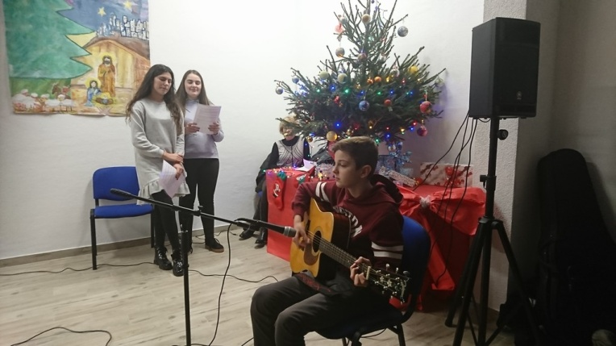
Zadnji dan ovog polugodišta proslavili smo na najbolji mogući način, kao i svake godine božićnom priredbom.
Na inicijativu načelnika Općine Marina Gulana školski hol zamijenili smo novoobnovljenim Domom kulture.
Dom kulture zajedničkim snagama su uredili učenici naše škole i djelatnice Doma kulture Tina Jovančević i ?.
Uz božićne pjesme u izvedbi školskog zbora, recitacije školske i predškolske djece i domjenak na samom kraju zaokružili smo blagdansku priču u organizaciji Općine Galovac i OŠ Galovac.
